1. 使用租户管理员登录，点击左侧资产，新建，资产名和资产类型自定义如“报警仪A”。
2. 点击设备，新建设备，名称类型自定义如“报警仪A-1”。
3. 回到资产，点开详情，选择关联，添加，选择设备和实体名称。
4. 管理员打开CMD，输入：

curl -v -X POST -d "{\"属性名\": 25}" http://localhost:8080/api/v1/$ACCESS_TOKEN/telemetry --header "Content-Type:application/json"，其中$ACCESS_TOKEN改为设备的访问令牌，完成后查看最新遥测是否已经有了数据。

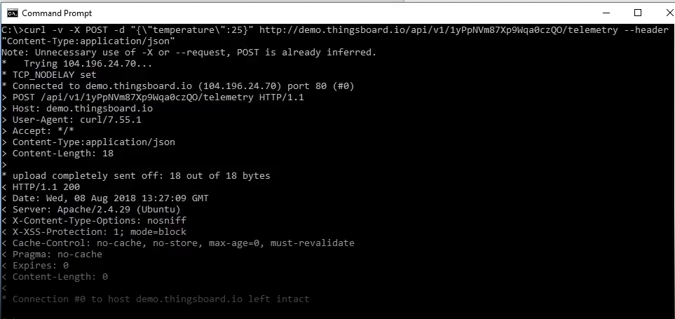

1. 点击规则链，添加一个新的规则链如Temperature emulation，进入，选择Action中的generator，填写名称Temperature generator，设置间隔，选择设备和实体，脚本内容修改为

**var msg = { temperature: +(Math.random()*5 + 25).toFixed(1)};var metadata = {};var msgType = "POST_TELEMETRY_REQUEST";**

**return { msg: msg, metadata: metadata, msgType: msgType };**

1. 之后选择，rule chain，关联，类型选success，保存，点击设备，可以看到遥测数据在变化了。
2. 点击规则链，新建如图

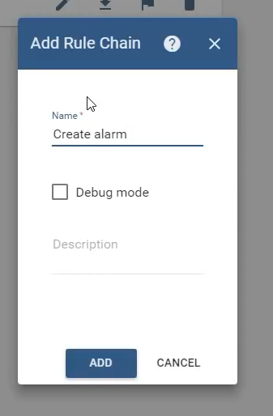

进入到规则链，选择Filter中的script

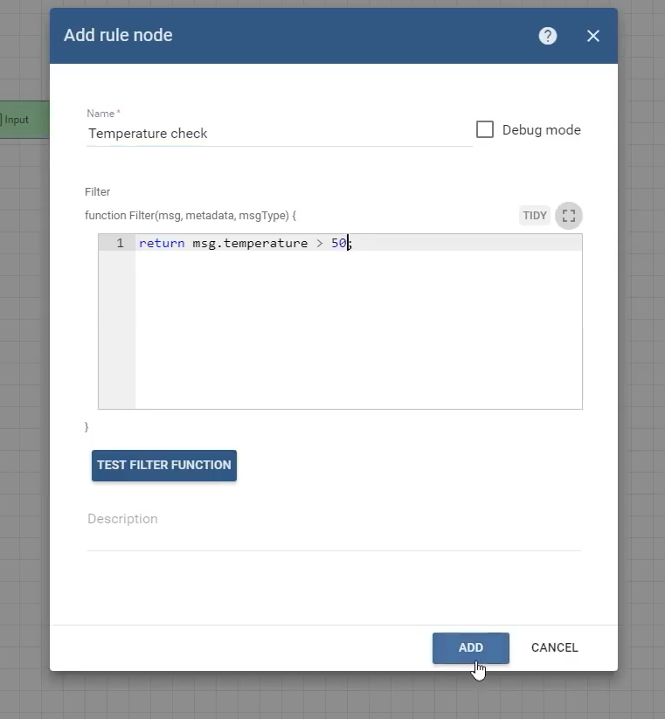

之后选择Action中的create alarm，修改信息如图

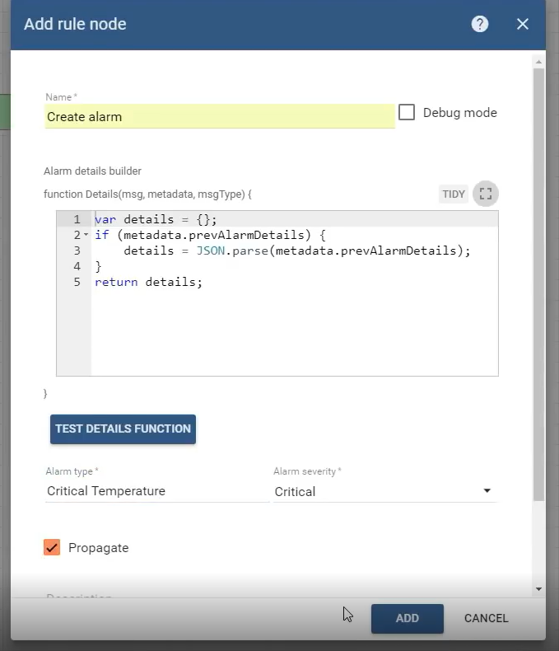

关联后，选择true，保存。

1. 回到规则链，选择root rule chain，选择rule chain，然后

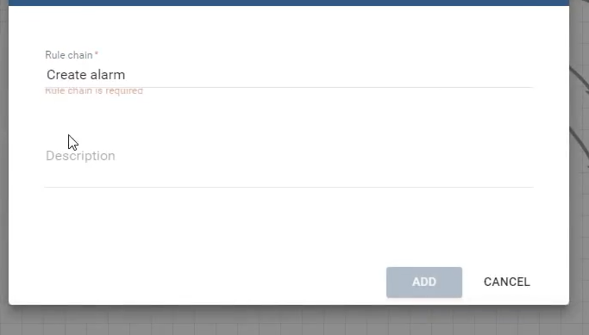

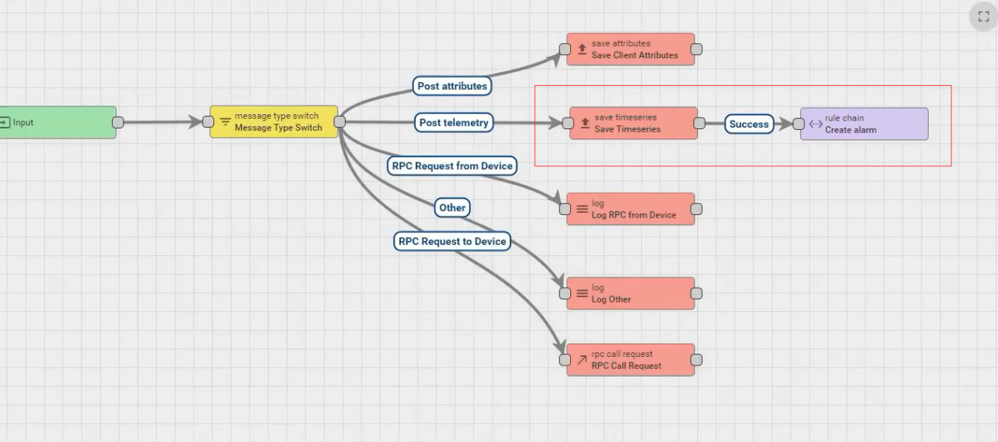

保存即可。

之后可以等待数值变化，也可以直接通过CMD 运行第4步的脚本，修改一下数字，超过设定就回有报警提醒了，当然不通过手动修改，在自动变化过程中超过也就会有报警提醒。